Câu 11: [HH11.C3.2.BT.c] Cho tứ diện có , . Gọi và lần lượt là trung điểm của và . Biết vuông góc với. Tính .
A.. B.. C.. D..
Lời giải
Chọn A
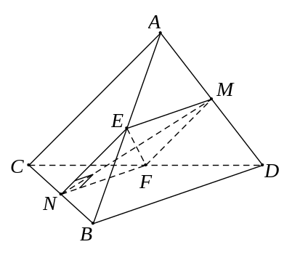
Gọi , lần lượt là trung điểm của và .
Ta có: (1).
Mà: (2).
Từ (1), (2) là hình chữ nhật.
Từ đó ta có: .
Câu 16: [HH11.C3.2.BT.c] Cho tứ diện đều , là trung điểm của cạnh . Khi đó bằng
A.. B.. C.. D..
Lời giải
Chọn A
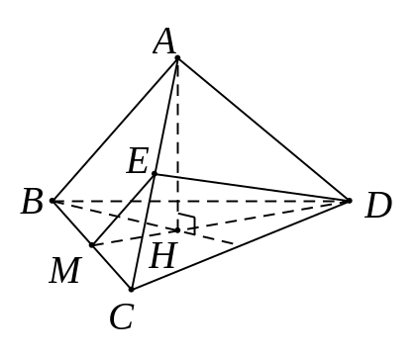
Không mất tính tổng quát, giả sử tứ diện có cạnh bằng .
Gọi là tâm đường tròn ngoại tiếp .
Gọi là trung điểm
Ta có: .
Do các mặt của tứ diện đều là tam giác đều, từ đó ta dễ dàng tính được độ dài các cạnh của : , .
Xét , ta có: .
Từ đó: .
Câu 17: [HH11.C3.2.BT.c] Cho hình chóp có đáy là hình vuông cạnh bằng và các cạnh bên đều bằng . Gọi và lần lượt là trung điểm của và . Số đo của góc bằng
A.. B.. C.. D..
Lời giải
Chọn D
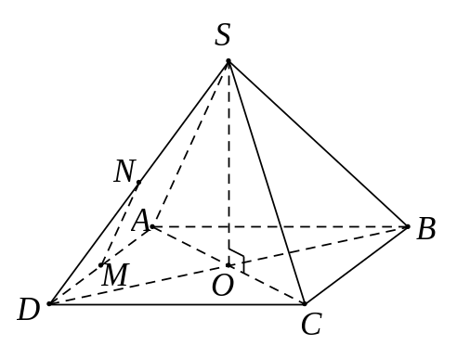
Gọi là tâm của hình vuông là tâm đường tròn ngoại tiếp của hình vuông (1).
Ta có: nằm trên trục của đường tròn ngoại tiếp hình vuông (2).
Từ (1) và (2) .
Từ giả thiết ta có: (do là đường trung bình của ). .
Xét , ta có: vuông tại .
.

